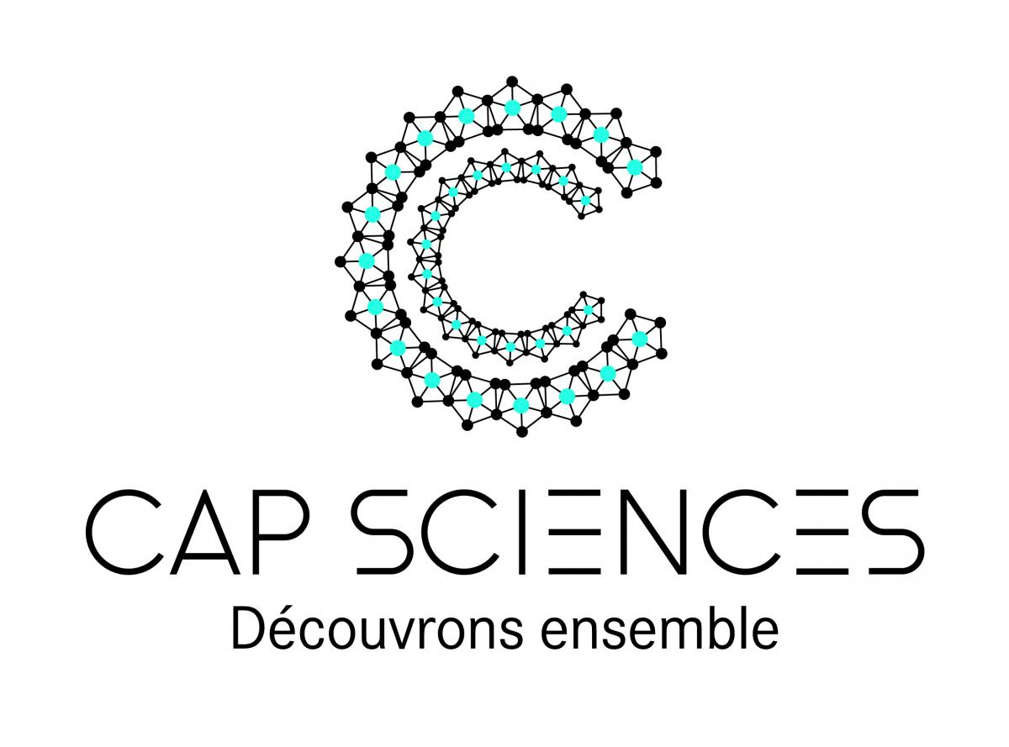
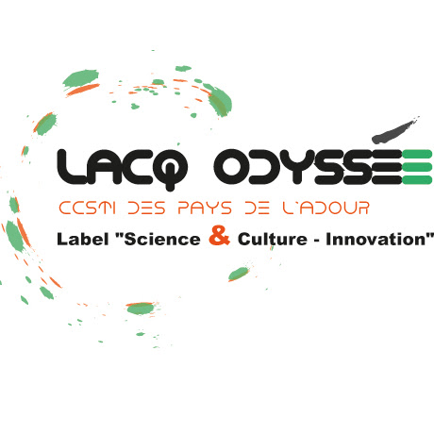

APPEL A PROJETS

PROJETS DE SCIENCE :
Les jeunes impliqués

Projet // Implication // Jeunes // Sciences
Engagement // Médiation // Numérique

Pour une culture du projet

La culture scientifique, par les outils de démonstration et de manipulation qu’elle développe, a toujours su créer une interactivité avec son public et encourager chacun à être acteur de sa connaissance.

Elle s’enrichit chaque jour de pratiques qui visent à mettre les publics au cœur de la démarche d’animation, à les accompagner à concevoir, échanger, partager leur production, et à co-construire avec eux.

Ces pratiques développent la curiosité, le questionnement et la démarche scientifique, et contribuent, ce faisant à faire émerger une culture du projet et de l’initiative, en particulier chez les jeunes.

Elles sont facilitées par la mise en œuvre des technologies numériques qui ont profondément modifié nos démarches de loisirs, de culture et d’apprentissage, et démocratisé de nombreux savoir-faire et pratiques (photo, vidéo, informatique, web, fabrication numérique, édition, communication, etc.).

Cet appel à projets vise à explorer ces nouvelles formes de médiation et à développer la culture du projet, en particulier chez les jeunes (< 25 ans).

Culture du projet et implication
Cet appel à projets, coordonné par les quatre CCSTI avec le soutien de la Région Nouvelle-Aquitaine, concerne les douze départements de la Nouvelle-Aquitaine.

Il vise à accompagner les acteurs de CSTI dans le développement de formats de médiation interactifs qui permettent de sensibiliser les jeunes à la CSTI en les impliquant dans des projets.

Deux types de projets sont concernés par cet appel :

Mise en mode projet : impliquer des jeunes dans des projets culturels et scientifiques de votre structure ou dans une animation. Il faut qu’ils soient acteur du format de médiation.
Sensibilisation à la méthodologie du projet : travail de fond avec un ou plusieurs jeunes et accompagnement d’un projet du début à la fin. Impliquer les jeunes de la conception à la réalisation.

Exemples de projets pouvant rentrer dans le cadre de cet appel :

Vous organisez des balades scientifiques et souhaitez réaliser avec les participants un film documentaire ;
Vous avez pour projet de diffuser de l’information scientifique en ligne et souhaitez intégrer des jeunes à la mise en place de l’outil, la conception et la rédaction.
Vous êtes spécialisé dans la médiation scientifique autour de l’eau et souhaitez impliquer des jeunes dans la fabrication de maquettes.
Vous accueillez régulièrement un groupe de jeunes et les accompagnez à la création d’un jeu de société de sa conception à sa réalisation.

Si vous avez un doute quant à la cohérence de votre projet avec l’appel, n’hésitez pas à contacter la coordination.

Si vous développez de nouveaux outils, veuillez expliquer leur pertinence et cohérence avec le programme d’action établi.

Les objectifs de cet appel à projets
Permettre aux acteurs de CSTI de développer des outils permettant la mise en place de nouvelles offres de médiation.
Sensibiliser les jeunes à la culture du projet et les fédérer autour d’une action ;
Permettre aux jeunes de devenir acteur de leur apprentissage ;
Favoriser l’accès aux nouvelles technologies ;

Répondre à l’appel à projets
Cet appel à projets offre aux porteurs la possibilité de bénéficier d’une visibilité à l’échelle régionale, la possibilité d’une mise en réseau avec les acteurs du territoire, ainsi qu’un co-financement.

Cet appel à projets couvrira la période de janvier 2017 à décembre 2017.
Une demande d’aide financière pourra être soumise au Comité de programmation (modalités de co-financement à retrouver sur la fiche budget ci-jointe), qui l’étudiera selon les critères suivants :

La qualité et l’originalité de la médiation proposée ;
La capacité à mettre les jeunes en situation de responsabilité ou à permettre un plus fort engagement des jeunes ;
La potentialité du projet à être pérennisé (capitalisation pour les territoires) ;
La co-construction du projet avec plusieurs acteurs afin d’encourager le travail en réseau : par exemple les liens entre le monde de la recherche, le monde associatif et les institutions ;
La pertinence des partenariats locaux (financiers, communication, logistiques, organisationnels, etc.) ;
Les co-financements du projet.

Pour faire une demande de co-financement, merci de compléter la fiche budget ci-jointe.
Le Comité de programmation se réunira pour analyser et sélectionner les projets.

Le Comité de programmation
- Veillera à ce que la proposition réponde aux enjeux et objectifs fixés par l’appel à projets ;
- Veillera à ce que l’ensemble des projets accompagnés maille le territoire de manière équitable ;
- Accompagnera à la mise en réseau de projets d’acteurs

Pour répondre à cet appel à projets, nous vous invitons à remplir la fiche projet (qui suit) et à nous la renvoyer au plus tard avant le 24 février 2017 afin que votre candidature soit étudiée lors de la première réunion du Comité. Concernant la possibilité d’un financement, si l’enveloppe budgétaire n’est pas totalement consommée après cette première rencontre, le Comité se réunira en avril 2017 (dates communiquées ultérieurement).

Vos contacts

Les coordinations se tiennent à votre disposition pour vous accompagner dans le dépôt de votre projet.

Cap Sciences (Dordogne, Gironde, Lot-et-Garonne)
Simon LAHITETE
s.lahitete@cap-sciences.net
05 57 85 51 47

Espace Mendès France (Charente, Charente-Maritime, Deux-Sèvres, Vienne)
Sylvie SAP
sylvie.sap@emf.ccsti.eu

Lacq Odyssée (Landes, Pyrénées-Atlantiques)
Anne-Sophie DEMAT
anne-sophie.demat@lacqodyssee.fr

Récréasciences (Corrèze, Creuse, Haute-Vienne)
Marie DONEDA
recreasciences@wanadoo.fr

FICHE PROJET

LA STRUCTURE ORGANISATRICE

Nom
Adresse
Site internet

LE PORTEUR DE PROJET

Nom
Prénom
Fonction
Téléphone fixe
Téléphone mobile
Adresse e-mail

L’ACTION

Présentation synthétique de l’action (titre + descriptif court – environ 200 mots)

Présentation détaillée de l’action (type de projet, motivations, public, temporalité, les étapes du projet, etc. – sans limite de mots)

FICHE BUDGET

Vous pouvez demander l’attribution d’une aide pour la mise en place de votre projet. Pour cela, il est indispensable que le budget soit détaillé et justifié afin d’être présenté à au Comité de l’appel à projets. Sous chacune des catégories, merci de détailler les frais.

Aucun engagement financier ne doit être pris avant l’attribution du financement. Le montant TTC des sommes allouées vous sera communiqué après concertation du Comité.

L’aide financière attribuée sera versée sous forme de remboursement de frais engagés.
Si vous faites appel à un prestataire, demandez-lui de facturer directement Cap Sciences, Hangar 20 Quai de Bacalan, 33300 BORDEAUX (dans l’objet de la facture doivent apparaître les mentions « Appel à projet numérique et innovation » et le nom de votre structure).
Si vous faites l’avance des frais, vous facturerez Cap Sciences en joignant les justificatifs de paiement.

 | CHARGES |  |  | PRODUITS
 |  |  | Montant (€) |  |  | Montant (€)
 |  |  | Prévisionnel |  |  | Prévisionnel
 |  |  |  |  | Fonds propres | xx €
 |  | Achats | xx € |  | Ventes | xx €
 |  | Frais de personnel | xx € |  | Subventions demandées | xx €
 |  | Communication | xx €
 | TOTAL DES CHARGES |  | xx € | TOTAL DES PRODUITS |  | xx €

Au regard du coût total du projet, (nom de votre structure) sollicite une aide de ______ €

Aucune facture ne sera pris en compte après novembre 2017.

